Додаток 6  
 до Положення про форму та зміст

розрахункових документів/електронних

розрахункових документів  
 (пункт 1 розділу VII)

|  |
| --- |
| Форма № ФКЧ-4 |

### ФІСКАЛЬНИЙ КАСОВИЙ ЧЕК за операцією з видачі готівкових коштів держателям електронних платіжних засобів

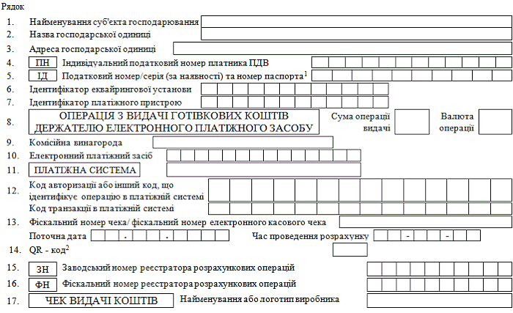

|  |
| --- |
| ____________ 1. Серія (за наявності) та номер паспорта (для фізичних осіб, які через свої релігійні переконання відмовились від прийняття реєстраційного номера облікової картки платника податків та офіційно повідомили про це відповідний контролюючий орган і мають відповідну відмітку в паспорті). 2. QR-код зазначається у разі наявності. |

{Положення доповнено новим Додатком 6 згідно з Наказом Міністерства фінансів № 306 від 18.06.2020; із змінами, внесеними згідно з Наказами Міністерства фінансів   
№ 329 від 08.06.2021, № 601 від 22.11.2024}